سود ، معاشی خوشحالی روزگار اور سرمایہ کاری کا دشمن
تمام قسم کے وسائل سے مالا مال پاکستان عطیہ خداوندی ہے-زرخیززمینیں معدنیات سے بھرپورپہاڑ 1046کلومیٹرطویل گرم سمندری ساحل زندگی بخش اب وھوا بہترین جغرافیائی محل وقوع اور محنتی لوگ اس کا اثاثہ ہیں-ملکوں کی ترقی کے لیے یہی سرمایہ ہوتے ہیں-لیکن صدافسوس اج پاکستان اربوں روپے روزانہ سود کی مدادا کر رہا ہے -قرض کی رقم 132ارب ڈالرکی حد عبور کر چکی ہےلیکن اس قرض کا ثمرکہین نظرنہیں ارہا-سوال پیدا ہوتا ہے کیا مذکورہ بالا وسائل بانجھ ہو گئے ہیں یاان کو استعمال کرنے والےذھن نا اہل ہیں- معاشی بدحالی بتا رہی ہے کہ سرمایہ کی مختتم استعداد کار رائج شرع سود سے انتہائی کم ہےاس لیے قرض کا بوجھ بڑھتا ہی جا رہا ہےاور وسائل ضائع ہو رہے ہیں-سنہ 2018کے اعدادوشمار کے مطابق پاکستان میں فی کس امدنی 1644ڈالر تھی جو کہ دنیا میں 147نمبر پر ہے-جبکہ جی ڈی پی 373 بلین ڈالر ہےاور ترسیلات زر20 ارب ڈالر سالانہ ہے-معاشی ترقی کے حصول کیلیے بروقت فیصلے اور بہترین حکمت عملی کی ضرورت ہوتی ہے-جبکہ پاکستان میں فیصلے بر وقت نہیں ہوتے اگر ہوتے ہیں توالٹ سمت میں ہوتے ہیں اور باقی کسر معاشی ترقی کے لیے بنائے گئے ادارےپوری کر دیتے ہیں اور اپنی نااہلی کی وجہ سے جلتی پر تیل کا کام کرتے ہیں -کرپشن کو دیکھتے ہوئے یہ تاثر ابھرتا ہے کہ جیسے وطن سے محبت کا لفظ بے معنی ہو گیا ہے-لوٹ مار کا لفظ چھوٹا پڑگیا ہے اور مقابلہ اس نہج پر پہنچ گیا ہے کہ کون پاکستان کو دوررس نقصان پہنچا سکتا ہے-رینٹل پاور پلانٹ،میٹرو،اور ایل این جی جیسے منصوبے اس کی واضع مثالیں ہیں جو قوم کے گلے میں لٹکا دیے گئے ہیں یہ سب کچھ اس رقم سے کیا گیا ہے جو سود پر لی گئی ہے-معاشی ترقی کے لیے افرادی قوت بنیادی کردار ادا کرتی ہے اس میں بہتری لانے والے بنیادی اجزاء صحت اور تعلیم کے شعبے پستی کا شکار ہیں-وسیع زمینی رقبہ ابپاشی کے لیے پانی کی عدم دستیابی کی وجہ سے غیر اباد ہے جبکہ تین دریاءوں کا پانی بھارت کو دے دیا گیا ہے-باقی دریاوں کے پانی پر بھی بھارت کی نظر ہے جسے وہ چوری کرنے کی کوشش کر رہا ہے-اس چوری کو روکنےوالا انڈس واٹر کمیشن کوئ کردار ادا نہیں کر رہا-اگر سندھ طاس معاہدہ کا مطالع کیا جائے تو پتہ چلتا ہے کہ جانتے بوجھتے پاکستان کو نقصان پہنچانے کی کوشش کی گئی ہے-
بقول حضرت علامہ محمد اقبال
خودی کی موت سے پیرحرم ھوا مجبور
کہ بیچ کھائے مسلمان کا جامہ احرام
ملک کی معاشی بدحالی اور پہاڑجیسے قرض ظاہر کرتے ہیں کہ ہمارے معیشت دان بھی سیاست دانوں کی طرح معیشت کی ابجد سے بھی واقف نہیں-معاشی ترقی کے لیے درکار افراد انتہائی ڈھین اور دور بین ہونے چاہیے جو معمولی سے معمولی معاشی بدلاو کو جانچ سکیں اور بدلتے ہوئے حالات کے مطابق بروقت فیصلے کر سکیں-اس میں ہمارے معیشت دان ناکام ہیں اس کی وجہ مغربی معیشت دانوں کی اندھی تقلید ہے-انکھیں بند کر کےان کی پیروی کیے جا رہے ہیں-انگریز نے شائد ہماری سوچ پر ہی قبضہ کر لیا ہے ہم ان کے معاشی غلام بن کرزندگی گزار رہے ہیں-

کس درجہ یہاں عام ہوئی ہےمرگ تخیل -
-ہندی بھی فرنگی کا مقلد عجمی بھی

انسان کے پاس علم کے دو ذرائع ہیں نمبر ایک خدائی علم نمبر دو انسانی علم -یقینا جس خدا نے یہ کائنات تخلیق کی ہے اس کاعلم حقائق اور سچ پر مبنی ہے- جبکہ انسانی علم قیاس اور تصورات پر مبنی ہےجو کبھی صحیح اور کھبی غلط بھی ہو سکتے ہیں-وقت اور ضرورت کے تحت ان میں تبدیلی ہو سکتی ہے-جبکہ خدا تعالی کی طرف سے عطاء شدہ علم کسی بھی قسم کی تبدیلی سے مبرا ہےاور ہمیشہ کے لیے ہےاس میں تبدیلی اخر کار نقصان کا باعث ہوگی-
برطانوی معیشت دان لارڈ کینز کو معیشت دانوں میں ایک اہم مقام حاصل ہے- اس نے بچت اور سرمایہ کاری کی ایک مساوات قائم کی ہےاس کے مطابق بچت برابر ہے سرمایہ کاری-بچت اور سرمایہ کاری کے اس نظریہ میں دیگر پہلو نظرانداز کر دیے گئے ہیں-بچت کا مطلب اشیاءکی مجموعی طلب میں کمی ہے -جب اشیاءاور خدمات کی طلب میں کمی ہوتی ہے تو ان کی کھپت کم ہو جاتی ہے-نتائج کے طور پر کارخانوں کی پیداوار کم کرنی پژتی ہےجس سے بےروزگاری کا اغازہو جاتا ہے-اس سے معکوس ضارب کا عمل شروع ہو جاتا ہے جو ملکی معیشت کوکسادبازاری اور پھراس کے بعد مکمل ڈپریشن میں لے جاتا ہے جو کہ ایک تجارتی شیطانی چکر یا بھنور ہے- 32 - 1929ـ کےدوران پوری دنیا کو اپنی لپیٹ میں لینے والے معاشی بحران کی بھی یہی وجوہات تھیں دنیا کی تجارت پچاس فیصد تک گر گئی- بے روزگاری 33- 25
فیصد تک پھیل گئی -خریداری نہ ہونے کی وجہ سے زرعی اورصنعتی پیداوار طلب سے وافر ہو گئی جس سے صنعتیں بند ہو گئیں-اجناس کی قیمتیں کم ہونے سے زمینداروں کو بہت نقصان ہوا-زرعی اجناس کی قیمتیں تقریبا 60 فیصد تک گر گئیں اور بےروزگاری مزید بڑھ گئی- صرف امریکی معیشت کو 40 بلین ذالر کا نقصان ہوا-اس بحرانی کیفیت کے پس پردہ بنکوںکا زیادہ سے زیادہ سود کمانے کے لیےزیادہ سے زیادہ قرضوںکا اجراء،سود کے لالچ میں لوگوںکی طرف سے زیادہ بچت کرنا جس کے نتیجے میں اشیاء کی مجموعی طلب میں کمی اس بحران کا سبب بنی اور بہت سے بنک قرض کی رقوم واپس نہ انے کی وجہ سے دیوالیہ ہو گئے-
روزکار، شرح سود اور سرمایہ کاری کا اپس میں بہت گہرا تعلق ہے-بلند شرح سود پر سرمایہ کاری کم ہوگی اس وجہ سے روزگار کے مواقع بھی کم نکلیں گے-اگر کسی کاروبار میں سرمایہ کی مختتم استعدادکار مروجہ شرح سود سے کم ہوگی تواس کاروبار میں کویئ بھی سرمایہ کاری کرنا پسند نہیں کرے گا-مثلا پاکستان میں شرح سود حکومتی سطح پر 12 فیصد ہے جو کہ تبدیل ہوتا رہتا ہے-اب یہاں سرمایہ کاری کی حد مقرر ہو گئی ہے اس سے کم شرح منافع پر کوئی بھی سرمایہ کاری نہیں کرے گا گویا اس حد سے کم منافع دینے والے کاروبار سرمایہ کاری کے میدان سے نکل گئےخواہ ملک کے لیے کتنے ہی ضروری کیوں نہ ہوں- جیسا کہ دیے گئے گوشوارے سے ظاہر ہے کہ ایسے ممالک یہاںشرح سود زیادہ ہے وہاںبےروزگاری بھی ہے جبکہ جن ممالک میں شرح سود بھی زیادہے اور یہاںشرح سود کم ہے وہاں بے روزگاری بھی کم ہےجیسا کہ جاپان میں شرح سود صفر فیصد ہے اور بے روزگاری کی شرح دو اعشاریہ چھ فیصد ہے جبکہ پاکستان میں شرح سود بارہ فیصد اور بےروزگاری تقریبا چوالیس فیصد کی حد عبور کر گئی ہے-ٖ
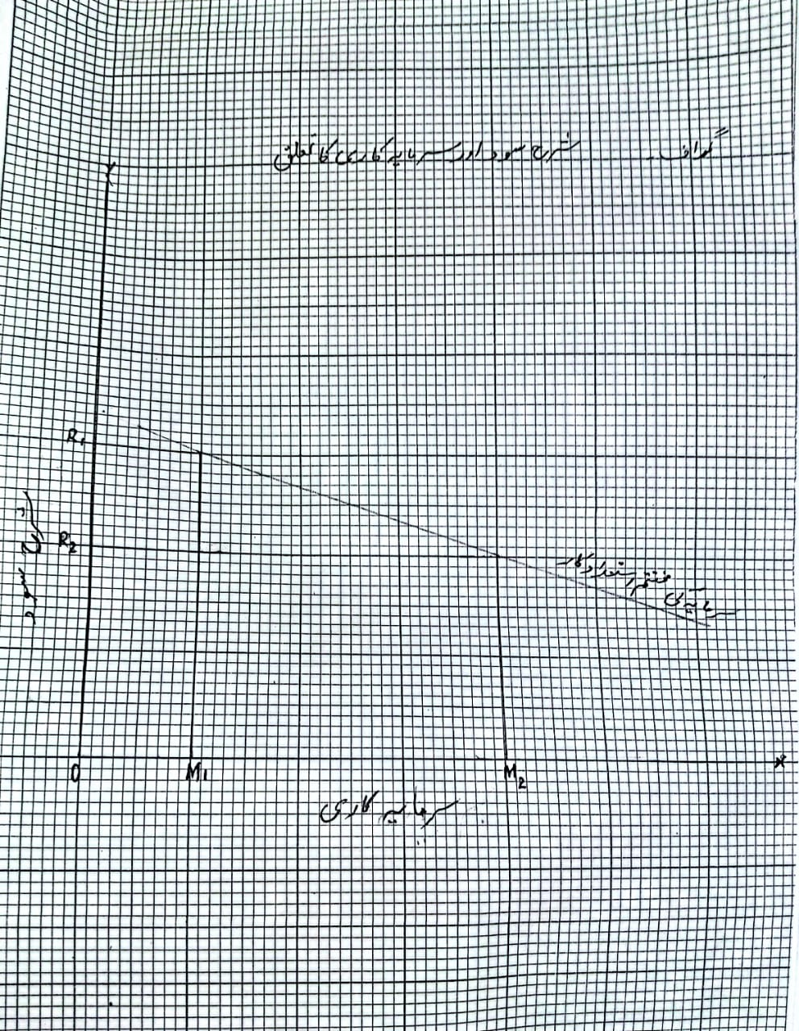
اگر فی کس امدنی کا جائزہ لیں تو ظاہر ہوتا ہے کہ جن ممالک میں شرح سود کم ہے ان مملک میں فی کس امدنی بھی زیادہ ہے – اس بارے قران مجید سورۃ البقرہ ایت نمبر 276 میں فرمان ہے اللہ سود کی بیخ کنی کر تا ہے اور صدقات کو نشوونما دیتا ہے-حضرت محمدصلی اللہ علیہ وسلم کا فرمان ہے سو دکی شرح جتنی زیادہ ہو گی کاروبار میں اتنا ہی زیادہ گھاٹا یعنی کمی ہو گی-جو کہ مندرجہ بالا گوشوارے سے عیاں ہے-
شرح سود اور سرمایہ کاری کا معکوس تعلق ہے-بلند شرح سود پر لوگ بچت تو زیادہ کرتے ہیں لیکن سرمایہ کاری کرنے والے قرض نہیں لیتے نتیجہ نئے کارخانے یا دیگر پیداواری سرگرمیاں نہیں ہوتیں-اس کے برعکس اگر شرح سود کم ہو تو سرمایہ کاری کے میدان بڑھ جاتے ہیں اور لوگ سرمایہ کاری زیادہ کرتے ہیں جیسا کہ گراف کے ذریعے واضع کیا گیا ہے-
یاد رہے رئیل ا سٹیٹ ،بانڈز،شیرز یا ڈیبنچرز کی خریداری سرمایہ کاری نہیں ہے -سرمایہ کاری وہ ہے جس سے نئی اشیاء پیدا ہوں اور روزگار کے مواقع پیدا ہوں ورنہ یہ صرف اونر شپ کی تبدیلی ہے-جب لوگ اپنی بچتیں ان پر خرچ کریں گی تو پھر حکومتوں کو انکم سپورت پرگراموں پر بھاری رقوم خرچ کرنا پڑیگی-جیسے پاکستان میں بے نظیر انکم سپورٹ-
لارڈکینز بچت کو سرمایہ کاری کہتے ہیں-اگر اس کا باریک بینی سے تجزیہ کریں تو یہ سرمایہ کاری نہیں ہے-ایک طرف ملکی پیداوار کی مجموعی طلب میں کمی کرکے زر کی بچت کی گئی ہے اور دوسری طرف یہی بچت جب معاشی دھارے میں واپس اتی ہے تو اس پر معیشت کو سود ادا کرنا پڑتا ہے اب یہ زر اثاثہ نہیں رہا بلکہ معیشت پر بوجھ بن گیا ہے جس نے ہر صورت میں معیشت کا کچھ فیصد سود کی شکل میں معاشی دھارے سے نکالنا ہے-بچت اور سود کی وجہ سے معاشی دائرہ تنگ ہونا شروع ہو جاتا ہےاور یہ مسلسل زوال پذیر ہوتا رہتا ہے یہاں تک کہ معیشت تباہی کے دھانے پر پہنچ جاتی ہے اور پھر دوسرے ممالک سے قرض کی شکل میں بھیک مانگنا پڑتی ہے-معیشت کے اس تنگ ہوتے ہوئے دائرے کو شکل سے واضع کیاگیا ہے-
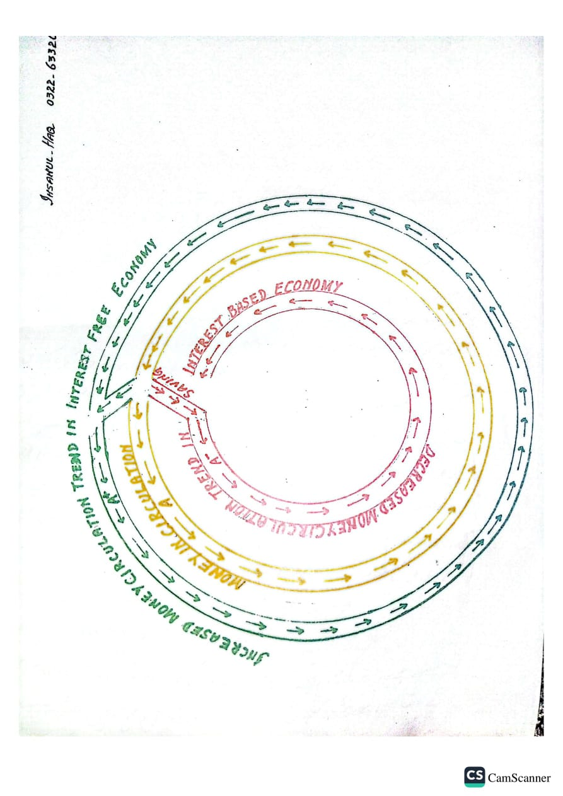
سود اور زکوۃ دوالگ الگ نظام معیشت کا حصہ ہیں لیکن ایک دوسرے کی مخالف سمت میں کام کرتے ہیں-سودی نظام میں زر لوگوں کا استحصال کرتے ہوے ان کی معاشی حالت کو تنگی کی طرف لے جاتا ہے جبکہ زکوۃ کے نظام میں زر معاشی طور پر کمزور لوگوں کو زر میں حصہ دار بناتا ہے-بحثیت مسلمان ہم نے قرانی علم کو بالکل نظرانداز کر دیا ہے اور انسانی سوچ اور تصورات پر مبنی نظام پر عمل پیرا ہیں-بچت کے معاملے میں قران مجید میں ارشاد ہے ،،سورۃالبقرہ ایت نمبر219 لوگ اپ سے پوچھتے ہیں کیا خرچ کریں ان سے کہو جو ضرورت سے زائد ہے-یعنی بچت کر کے اشیاء و خدمات کی مجموعی طلب میں کمی نہ کر یں بلکہ اس کو معاشی دھارے ہی میں رہنے دیں تا کہ اس سے مزید معاشی سرگرمیاںمزیدبڑہیں اور روزگار پیدا ہوں اس طرح ضارب کا رجحان ترقی کی طرف ہو نہ کہ زوال کی طرف- بقول علامہ اقبال
جو حرف قل العفومیں پوشیدہ ہے اب تک
اس دور میں شائد وہ حقیقت ہو نمودار
جیسے جیسےشرح سود میں کمی اتی جائے گی نئی سرمایہ کاری کےمیدان سامنے اتے جائیں گےبہت سے ایسے شعبے بھی معاشی دھارے میں شامل ہو جائیں گے جو شرح سود زیادہ ہونے کی وجہ سے باہر تھے اس سے نئے روزگار پیدا ہونگے امدنی میں اضافہ ہوگا اور اشیاء کی طلب میں بھی اضافہ ہو گا -اس سے ملکی معیشت میں اسراع کا عمل شروع ہو جائے گا جو دن دگنی رات چوگنی ترقی کا باعث بنے گا-اور دوسرے ممالک سے قرض لینے کی ضرورت پیش نہیں ائے گی-
اب روائیتی جنگوںکا زمانہ کرنسی وارز میں تبدیل ہو رہا ہے-جنگی چالوں کی طرح چالیں ہیں -مثلا غریب ممالک میں کرپٹ اور نااہل لوگوں کو اقتدار میں لانا،غربت سے نجات کے لیے بیل اوٹ پروگرام دے کر ، تجارتی خسارہ کم کرنے کے بہانے ملکی کرنسی کی قدر میں کمی،ائی ایم ایف کی شرائط کے مطابق شرح سود میں اضافہ کے ساتھ ساتھ پیٹرول گیس ودیگر اشیاء کی قیمتوں میں اضافہ کر کے لوگوں کی قوت خرید کو کم کر دیناوغیرہ -اس طرح مزدور اور کسان کی محنت کو بے قدر کر دیا گیا ہے جس سے معیشت کا پہیہ سست سے سست تر ہوتا جارہا ہے-جن ممالک نے ائی ایم ایف ،ورلڈ بنک یا دیگر ذرائع سے قرض لیے ان کی معاشی حالت دن بدن بدحالی میں گرتی چلی گئی- پاکستان اور یونان اس کی بڑی مثالیں ہیں-کرنسی وارز کے ذریعے غریب اقوام کو لوٹا جا رہا ہے اس میں لوٹنے والوں کی چالاکی کی نسبت لٹنے والوں کی نااہلی کا عمل دخل زیادہ ہے-
اسلام نے تقسیم دولت کا بہترین نظام دیا ہے-یہاں تک کہ مذہبی تہوار بھی معاشی سرگرمیوں کو بڑھاتے ہیں- عیدالفطر اور عید الضحی معاشی سرگرمیوں کو انتہا تک لے جاتی ہیں- یہاں تک کہ صحرا میں اونٹ بھیڑ بکریاں وغیرہ پالنے والوں کے جانور بھی بک جاتے ہیں اور اس سے جڑی دوسری صنعتیں یعنی اون،چمڑے ،ڈیری فارمنگ ، فیڈ اور گوشت وغیرہ کے شعبہ جات ترقی کی طرف سفر شروع کر دیتے ہیں-اگر ہم اسلام کے دیے ہوئے معاشی نظام کو بروئے کار لائیں تو معاشی تفاوت ختم ہو جائے گا -جبکہ سرمایہ دارانہ نظام بوسیدہ اور ناکام ہو چکا ہے اس نے بہت سے معاشی مسائل کو جنم دیا ہے جو روز بروز بڑھتے ہی جا رہے ہیں اور خطرہ ہے کہ یہ سرمایہ دارانہ نظام دنیا کی تباہی کا باعث نہ بن جائے-اگر مندرجہ بالا حقائق کو مدنظر رکھا جائے اور شرح سود جو کہ پاکستان میں بارہ فیصد ہے کوصفر فیصد کر دیا جائے تو معاشی شرح نمو فورا ہی بارہ فیصد بڑھ جائے گی اور یہ معیشت میں ایک بڑی چھلانگ ہو گی- A big jump in the growth of economy)

Ihsanul haq
0322-6332632

